Министерство науки и высшего образования Российской Федерации
Федеральное государственное бюджетное образовательное учреждение
высшего образования
«Вятский государственный университет»
Колледж ВятГУ

ОТЧЕТ
ПО ДОМАШНЕЙ КОНТРОЛЬНОЙ РАБОТЕ №3
«ИЗУЧЕНИЕ БАЗОВЫХ ПРИНЦИПОВ ОРГАНИЗАЦИИ ПРОЦЕДУР И ФУНКЦИЙ»
ПО ДИСЦИПЛИНЕ «ОСНОВЫ АЛГОРИТМИЗАЦИИ И ПРОГРАММИРОВАНИЯ»

Выполнил: студент учебной группы
ИСПк-204-52-00
Кузяков Александр Сергеевич
Преподаватель:
Сергеева Елизавета Григорьевна

Киров
2025
- Цель: освоить синтаксис построения процедур и функций, изучить способы передачи данных в подпрограммы, получить навыки организации минимального пользовательского интерфейса.

- Формулировка задания
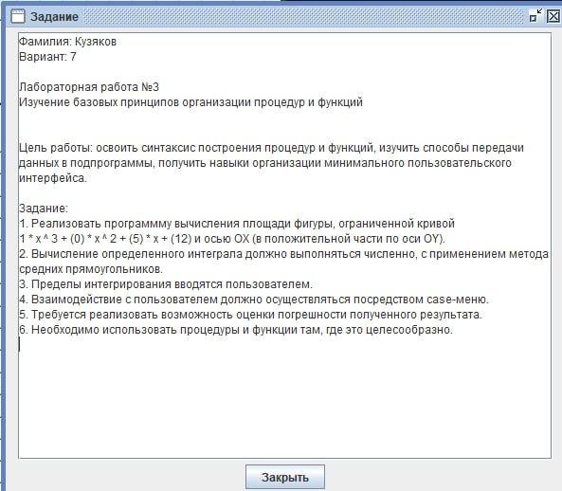
(Рисунок 1 – Формулировка задания)

- Описание алгоритма
1. Структура данных:
- root: Double - корень уравнения (точка пересечения кривой с осью OX)
- Функции:
  - f(x: Double): Double - вычисляет значение функции y = x³ + 5x + 12
  - find_root(): Double - находит корень уравнения f(x) = 0
  - calculate_area(a, b: Double; n: Integer): Double - вычисляет площадь под кривой
  - calculate_error(a, b: Double; n: Integer) - оценивает погрешность вычислений
- Переменные в процедурах:
  - a, b: Double - границы интервала интегрирования
  - n: Integer - количество прямоугольников для разбиения
  - width, height, area: Double - параметры вычисления площади
2. Логика работы:
1. Инициализация и анализ функции:
- Программа начинает с нахождения корня уравнения методом перебора на интервале [-3, 3] с шагом 0.001
- Определяет, что при x > корня функция находится выше оси OX
2. Основное меню:
- Предлагает пользователю три варианта действий:
  - Вычислить площадь на интервале
  - Оценить погрешность вычислений
  - Выйти из программы
3. Вычисление площади (метод средних прямоугольников):
- Запрашивает у пользователя:
  - Начало интервала (a)
  - Конец интервала (b)
  - Количество прямоугольников (n)
- Выполняет вычисления:
  - Разбивает интервал [a, b] на n равных частей
  - Для каждого прямоугольника:
    - Вычисляет среднюю точку: x_mid = a + (i + 0.5) * width
    - Находит высоту: height = f(x_mid)
    - Вычисляет площадь прямоугольника
    - Суммирует площади только тех прямоугольников, где height > 0
- Выводит результат вычисления площади
4. Оценка погрешности:
- Вычисляет площадь дважды - с n и 2n прямоугольниками
- Оценивает погрешность по формуле: error = |area1 - area2| / 3
- Выводит сравнительные результаты
5. Обработка ошибок:
- Проверяет корректность введенных данных (a < b)
- Предоставляет информативные сообщения об ошибках

  - Схема алгоритма с комментариями
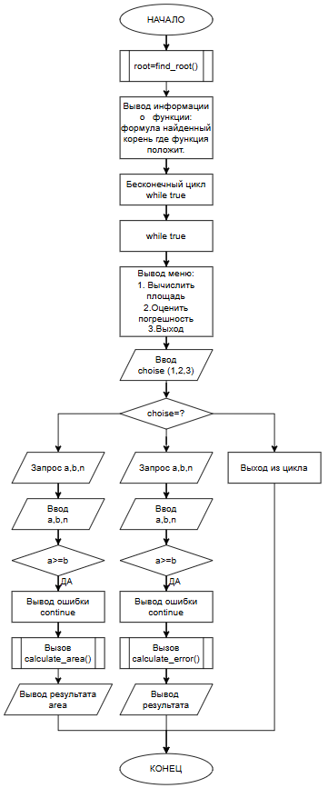
(Рисунок 2-Схема главной функции)
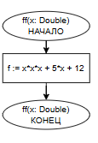
(Рисунок 3-Схема функции f)

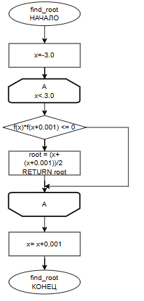
(Рисунок 4-Схема функции find_root)

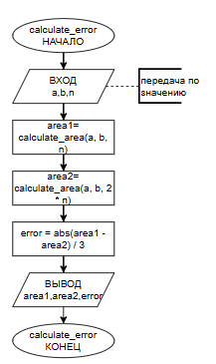
(Рисунок 5-схема функции calculate_error)

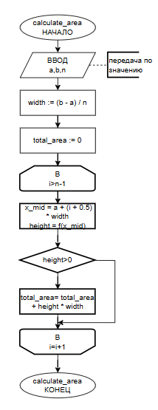
(Рисунок 6-схема функции calculate_area)

  - Код программы
program pas;
var
root: Double;
function f(x: Double): Double;
begin
f := x*x*x + 5*x + 12;
end;
function find_root(): Double;
var
x: Double;
begin
x := -3.0;
while x <= 3.0 do
begin
if (f(x) * f(x + 0.001) <= 0) then
begin
find_root := (x + (x + 0.001)) / 2;
Exit;
end;
x := x + 0.001;
end;
find_root := -1.647;
end;
function calculate_area(a, b: Double; n: Integer): Double;
var
width, total_area, x_mid, height: Double;
i: Integer;
begin
width := (b - a) / n;
total_area := 0;
for i := 0 to n - 1 do
begin
x_mid := a + (i + 0.5) * width;
height := f(x_mid);
if height > 0 then
total_area := total_area + height * width;
end;
calculate_area := total_area;
end;
procedure calculate_error(a, b: Double; n: Integer);
var
area1, area2, error: Double;
begin
area1 := calculate_area(a, b, n);
area2 := calculate_area(a, b, 2 * n);
error := abs(area1 - area2) / 3;
writeln('Площадь при n=', n, ': ', area1:0:6);
writeln('Площадь при n=', 2*n, ': ', area2:0:6);
writeln('Оценка погрешности: ±', error:0:6);
end;
begin
root := find_root();
writeln('Функция: y = x^3 + 5x + 12');
writeln('Корень: x = ', root:0:3);
writeln('При x > ', root:0:3, ' функция положительна');
while true do
begin
writeln;
writeln('1 - Вычислить площадь');
writeln('2 - Оценить погрешность');
writeln('3 - Выход');
write('Выбор: ');
var choice: Integer;
readln(choice);
if choice = 1 then
begin
write('Введите a, b, n: ');
var a, b: Double;
var n: Integer;
readln(a, b, n);
if a >= b then
begin
writeln('Ошибка: a должно быть меньше b');
continue;
end;
var area := calculate_area(a, b, n);
writeln('Площадь = ', area:0:6);
end
else if choice = 2 then
begin
write('Введите a, b, n: ');
var a, b: Double;
var n: Integer;
readln(a, b, n);
if a >= b then
begin
writeln('Ошибка: a должно быть меньше b');
continue;
end;
calculate_error(a, b, n);
end
else if choice = 3 then
break
else
writeln('Неверный выбор');
end;
end.

  - Результат выполнения программы
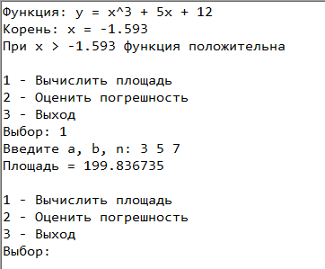
(Рисунок 7 Часть 1- результат работы программы)
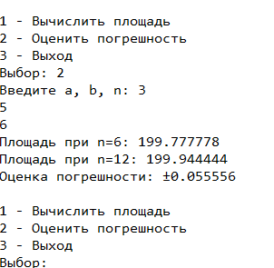
(Рисунок 7 Часть 2- результат работы программы)

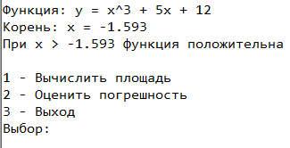
(Рисунок 7 Часть 3- результат работы программы)
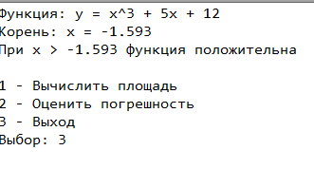
(Рисунок 7 Часть 4- результат работы программы)

  - Заключение
В ходе выполнения домашней контрольной работы №3 по дисциплине "Основы алгоритмизации и программирования" были достигнуты поставленные цели, получены навыки процедурного программирования и освоены принципы проектирования, реализации и использования подпрограмм, а также организации пользовательского интерфейса.
Изучены функции и процедуры как основные структурные единицы модульного программирования, реализованы подпрограммы для математических вычислений, численного интегрирования, поиска корней уравнений и оценки точности расчетов. Особое внимание уделено разделению программы на логические блоки для повышения читаемости и повторного использования кода.
Изучены способы передачи данных в подпрограммы, применены принципы передачи параметров по значению для обеспечения безопасности данных и предотвращения побочных эффектов. Понимание различий между локальными и глобальными переменными позволило осознанно выбирать механизмы взаимодействия между компонентами программы.
Реализован интерактивный пользовательский интерфейс с многоуровневым меню, включающий обработку ввода, проверку данных, сообщения об ошибках и навигацию. Это создало удобный инструмент для решения задач.
Применены численные методы: метод перебора для поиска корней уравнений и метод средних прямоугольников для численного интегрирования, а также алгоритм оценки погрешности вычислений.
Контрольная работа успешно выполнила образовательную функцию, заложив фундамент для понимания принципов процедурного программирования, архитектуры программ и проектирования интерфейсов. Полученные навыки важны для дальнейшего изучения программирования и решения сложных задач.

